Опорный конспект
Аксиоматический метод:
Фундаментальные понятия (• ) ⇒ понятия
Аксиомы ⇒ теоремы
Геометрия (планиметрия + стереометрия)
объем без конца
• А площадь а через • •
длина делит плоскость
Прямые А • длина
или • Отрезок отрезки =
• В АО=ОА
1 м ≈ $\frac{1}{\text{40000000}}$ $1^{''}$ ≈ 2,5 см
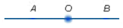
меридиана

1° = 60′ Дополнительные лучи
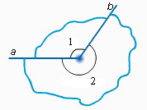
1′ = 60″ (полупрямые)
Развёрнутый∠АОВ = 180°
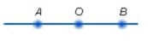
Дополнительные Смежные углы
(∠1 + ∠2 = 360°) ∠ВАС + ∠САD =180°
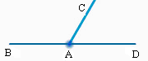
Острый 0°<∠ САD<90°
Тупой 90°<∠ВАС<180°
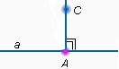
Прямой -90° (АС⊥а)

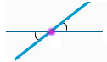

OB – биссектриса ∠AOC
(∠1 = ∠2) Вертикальные углы
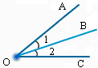
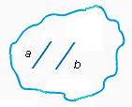

Опорный конспект
Аксиоматический метод:
Фундаментальные понятия (• ) ⇒ понятия
Аксиомы ⇒ теоремы
Геометрия (планиметрия + стереометрия)
объем без конца
• А площадь а через • •
длина делит плоскость
Прямые А • длина
или • Отрезок отрезки =
• В АО=ОА
1 м ≈ $\frac{1}{\text{40000000}}$ $1^{''}$ ≈ 2,5 см
меридиана

1° = 60′ Дополнительные лучи
1′ = 60″ (полупрямые)
Развёрнутый∠АОВ = 180°
Дополнительные Смежные углы
(∠1 + ∠2 = 360°) ∠ВАС + ∠САD =180°
Острый 0°<∠ САD<90°
Тупой 90°<∠ВАС<180°
Прямой -90° (АС⊥а)

OB – биссектриса ∠AOC
(∠1 = ∠2) Вертикальные углы

Опорный конспект
Аксиоматический метод:
Фундаментальные понятия (• ) ⇒ понятия
Аксиомы ⇒ теоремы
Геометрия (планиметрия + стереометрия)
объем без конца
• А площадь а через • •
длина делит плоскость
Прямые А • длина
или • Отрезок отрезки =
• В АО=ОА
1 м ≈ $\frac{1}{\text{40000000}}$ $1^{''}$ ≈ 2,5 см
меридиана

1° = 60′ Дополнительные лучи
1′ = 60″ (полупрямые)

Развёрнутый∠АОВ = 180°
Дополнительные Смежные углы
(∠1 + ∠2 = 360°) ∠ВАС + ∠САD =180°
Острый 0°<∠ САD<90°
Тупой 90°<∠ВАС<180°
Прямой -90° (АС⊥а)

OB – биссектриса ∠AOC
(∠1 = ∠2) Вертикальные углы

